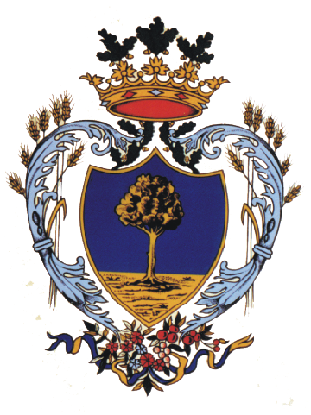
Comune di
Sant’Agata Bolognese

L’Amministrazione Comunale di Sant’Agata Bolognese
in collaborazione con l’UDI locale, i volontari del Corso di Alfabetizzazione e il Centro XXI aprile

è lieta di invitarvi all’iniziativa
Cucire la rete
evento realizzato con il contributo di UNAR e della Regione Emilia-Romagna, che si terrà nei locali del “Centro Educativo” siti in Sant’Agata Bolognese, via Terragli a Levante n.1

Programma dell’’iniziativa:
Dal 18 al 23 marzo 2013
Mostra fotografica “I nostri laboratori”
Cucire, tessere insieme, legare il nostro territorio a nuove tradizioni o tradizioni antiche di secoli e legate alla storia di culture vicine e lontane. Con questa mostra fotografica a carattere interculturale vogliamo mostrare l'impegno dei nostri volontari e l'importanza che, da anni, le nostre associazioni rivestono per il nostro territorio.

22 marzo 2013
Allestimento esposizione degli abiti da cerimonia appartenenti a diverse culture
Ore 19.00 – “Sulla stessa tavola i sapori del mondo” – Cena multietnica e intergenerazionale – Momento finale di condivisione con musica e danza presso il Centro educativo

